«Папа может»
У меня есть папа!
Все равно, какой!
Лучший в мире папа,
Потому что мой!

С воспитанниками старшей группы «Ромашка» в спортивном зале прошло спортивное мероприятие, посвящённое дню Отца. Дети выполняли задания, в которых нужно было проявить смекалку, ловкость и умелость. Они управляли самокатом, строили дом, сажали деревья. В беседе, дети рассказали о профессии пап, требующих больших знаний и умений, специальных способностей и подготовки. Много ласковых слов посвятили дети в адрес родного человека (папы). Все дети пришли к выводу, сколько интересных, увлекательных и познавательных дел можно придумать с папой.
А как весело с ним играть!
Пожелаем всем папам здоровья, творческих успехов и всегда испытывать гордость за своих детей, которые их очень любят!!!
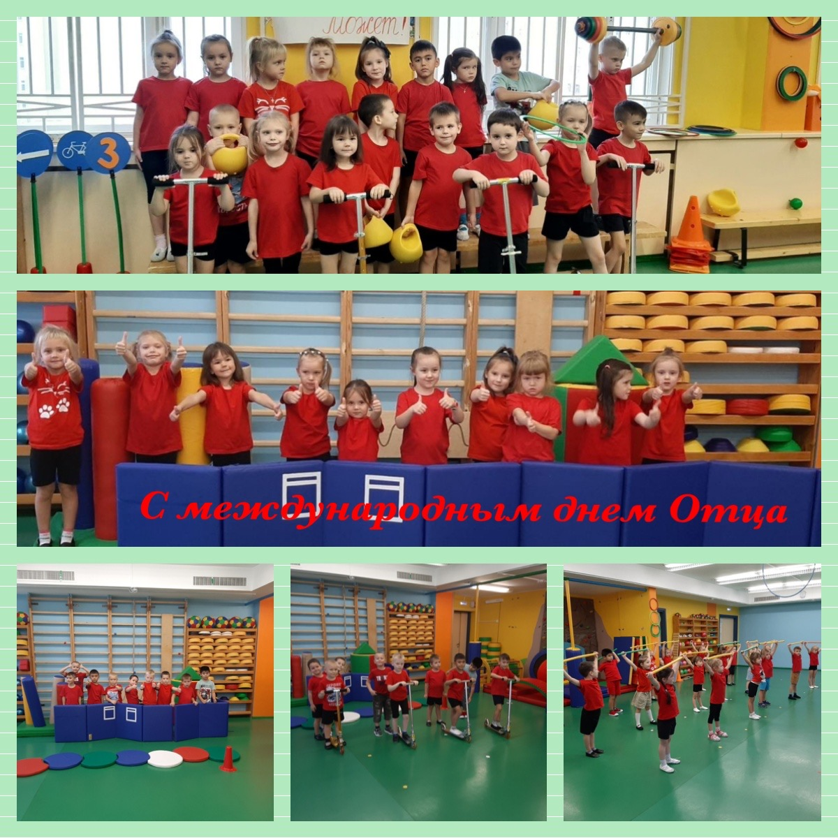
инструктор по ФЗК Мавлютова Н.Н,
воспитатель: Волкивская Г.И

